Конспект занятия по лепке «Божья коровка»

Цель: Формирование умения навыков лепить божью коровку из отдельных частей пластелина: туловище, голова, глаза, усики, лапки.
Задачи: Упражнять в приемах скатывания, вдавливания, раскатывания, присоединения, и примазывания.
Воспитывать у детей любовь к природе, к насекомым.

Материал: Дощечки. Пластилин красного и черного цвета. Небольшой кусочек белого пластилина. Стеку. Иллюстрации божьей коровки из пластилина. Цветочек (Из любого материала, искусственный, живой).

Ход.

Родитель. Показывает ребёнку цветочек (любой). И говорит ребёнку, что цветочек ей рассказал одну историю! Что вырос цветочек очень далеко, от своих друзей цветочков. И живёт цветочек не на полянке, а у нас дома. И что ко всем цветочкам, прилетают насекомые. А он растёт один, и насекомые не могут найти к нему дорогу. Цветочек очень хочет, чтобы к нему тоже прилетело насекомое в гости. И однажды цветочек заметил насекомое , отгадай какое? (родитель загадывает загадку).

Загадка.

Красный жучок в черную точку
Сел отдохнуть на красивом цветочке.
Он с крошечной маленькой черной головкой.
Зовется жучок этот (Божьей коровкой)

Родитель. Молодец! Поможешь отыскать Божью коровку?
Ответ ребёнка, Да!
Родитель. Давай вспомним, как божьи коровки себя ведут, выходи скорее на ковер. Динамическая пауза, (родитель читает слова, показывает движения).

Динамическая пауза.

На лужайке, по ромашкам
Жук летал в цветной рубашке. (Ребёнок бегает по свободному пространству комнаты).
Жу-жу-жу,жу-жу-жу
Я с ромашками дружу. (Останавливается, встаёт прямо).
Тихо на ветру качаюсь, (Выполнять наклоны туловища вправо-влево)
Низко, низко наклоняюсь. (Выполнять наклоны вперед-вниз)
На цветке я посидел, (Приседать)
Отдохнул и полетел. (Ребёнок бегает, и затем садится на своё место).

Родитель. Молодец, как хорошо ты показал движения. У тебя точно получится найти божью коровку.
Родитель. Предлагает ребёнку, давай, чтобы нашему цветочку не было скучно, слепим для него подружку Божью коровку, и посадим ее на цветочек.
Родитель. Показывает изображение с божьей коровкой. (см. прил. 1.)
Родитель. Давай с тобой рассмотрим подробнее божью коровку.
- Что у нее есть?
Ответ ребёнка. (Туловище, голова, крылья, глазки, усы, лапки).
- Какого цвета крылья?
Ответ ребёнка. (Красные с черными точками).
- Что у нее есть на голове?
Ответ ребёнка. (Глаза, усы).
Родитель. Верно! А теперь давай подготовим ручки к работе. Пальчиковая гимнастика «Божья коровка».

Пальчиковая гимнастика «Божья коровка».

По цветку ползет букашка, (выставить из левого кулака указательный палец и мизинец — это «усы» божьей коровки)
На ней красная рубашка, (накрыть спинку божьей коровки правой ладонью)
Маленькая крошка, (правой рукой погладить божью коровку)
На спине горошки, (указательным пальцем правой руки «ставить» точки на «спинке» божьей коровки).

Родитель. Молодец. Приступаем к работе.

Для лепки божьей коровки мы приготовили:

- Пластилин красного и черного цвета
- Небольшой кусочек белого пластилина
- Стеку
Фото божьей коровки из пластилина. (см. прил. 1).
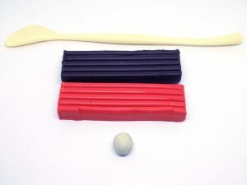
фото 1

Лепим божью коровку из пластилина, сначала займемся изготовлением туловища божьей коровки. Для этого из пластилина красного цвета лепим заготовку следующей формы.
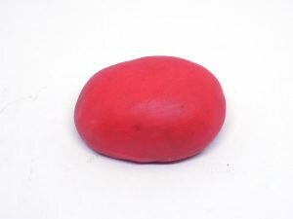
фото 2

После этого из черного пластилина скатаем небольшой шарик, это будет голова божьей коровки.
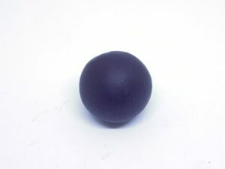
фото 3

Прежде чем соединять эти две детали вместе, доработаем туловище. Сначала на нем с помощью круглой стеки нужно сделать небольшие углубления.
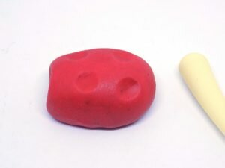
фото 4

После этого другим концом стеки выполняем продольную линию, проходящую посередине туловища.
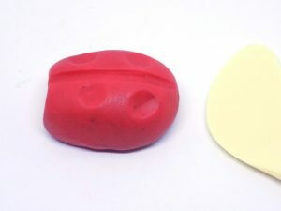
фото 5

Затем соединяем голову и туловище вместе.
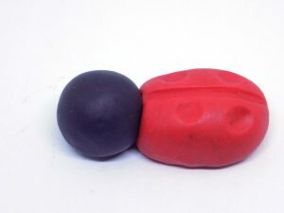
фото 6

Из черного пластилина делаем маленькие шарики и заполняем ими углубления на туловище божьей коровки.
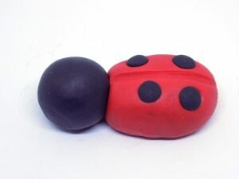
фото 7
После займемся изготовлением лапок у божьей коровки. Для этого из черного пластилина лепим 6 одинаковых шариков.
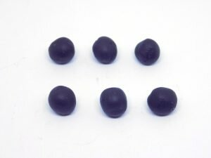
фото 8

Затем раскатываем их в «колбаски».
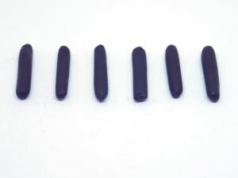
фото 9

Слегка расплющиваем и прикрепляем в нижней части туловища.
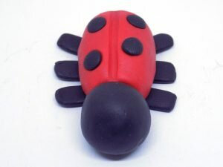
фото 10

Займемся оформлением мордочки божьи коровки. Сначала из белого пластилина сделаем 2 круглые основы для глаз.
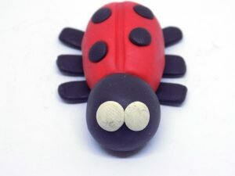
фото 11

После добавим маленькие черные шарики.
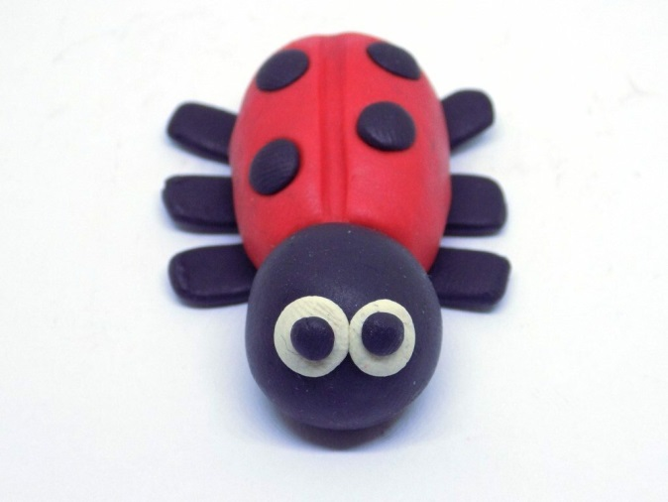
фото 12
Из черного пластилина слепим пару тонких жгутиков, которые станут усиками божьей коровки.

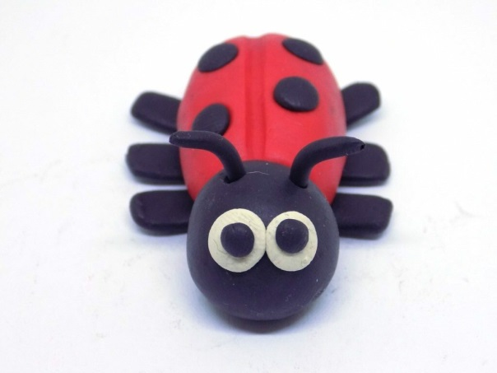
фото 13

Наконец, добавим ротик, выполненный из красного пластилина. Теперь вы знаете, как слепить божью коровку из пластилина.
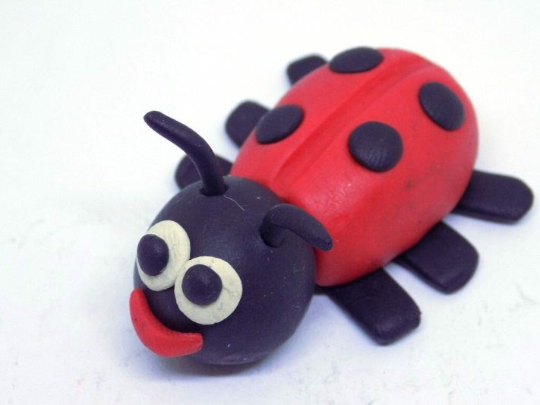
фото 14

Родитель. Вот у нас получилась божья коровка. Красивая, и аккуратная. Но ей скучно. Пойдем, посадим ее к нашему цветочку, он ее тоже очень сильно ждёт.

Приложение 1.
